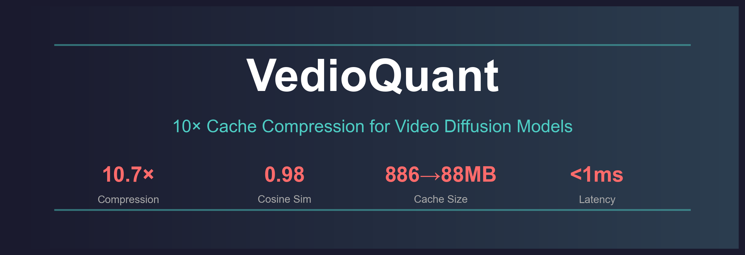

起因：一个视频创作者的好奇心
2025 年，AI 视频生成赛道彻底爆发。字节跳动的 Seedance 在中国一经发布就供不应求——一条 5 秒视频生成要等好几分钟，价格高昂，但仍有无数视频工作者和创作者抢着用。短视频平台上用 AI 生成的内容肉眼可见地增多，这个领域正在以惊人的速度重塑内容创作产业。
作为一个对技术充满好奇的人，我想知道：为什么视频生成这么贵？一段 5 秒 720P 的视频，背后到底发生了多少计算？于是我开始深入研究视频扩散模型的推理流程。
答案让我震惊：一次视频生成需要 50 步去噪迭代，每步对 75,600 个 token 做 30 层 transformer 前向传播。计算量大到需要 A100 80GB 这样的顶级 GPU 才能跑起来。

转折：Google 的论文和一个惊喜发现
就在这时，我看到 Google 在 ICLR 2026 发表了 TurboQuant——把大语言模型 KV Cache 从 fp16 压缩到 3.5-bit，4× 压缩下余弦相似度仍有 0.95。核心 trick 是随机正交旋转让向量坐标高斯化。
紧接着，有人用 Python 工程复现了 TurboQuant（turboquant_plus），在 Qwen3 上验证了旋转后峰度从 900 降到 2.9，141 个测试全部通过。这证明了算法工程上完全可行。
这极大地刺激了我：语言模型和视频模型缓存的都是注意力层中间张量——数据本质完全相同！如果 TurboQuant 能压缩 KV Cache，那视频模型的特征缓存呢？
于是我动手尝试。没想到效果这么惊人——
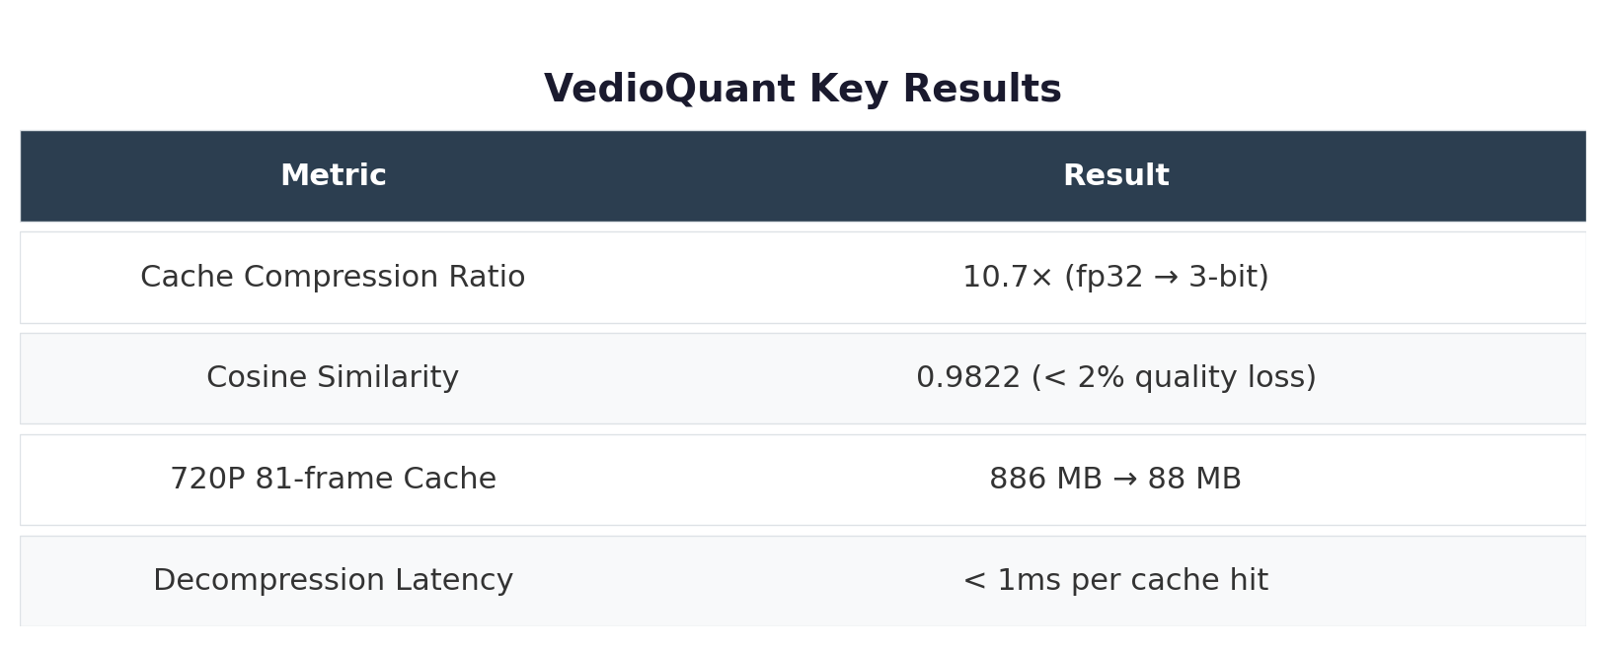

为什么视频模型比语言模型更需要缓存压缩？

原因 1：计算量是语言模型的 ~350 倍
语言模型 KV Cache 线性增长，视频模型每步对所有 token 做全量注意力，重复 50 次。
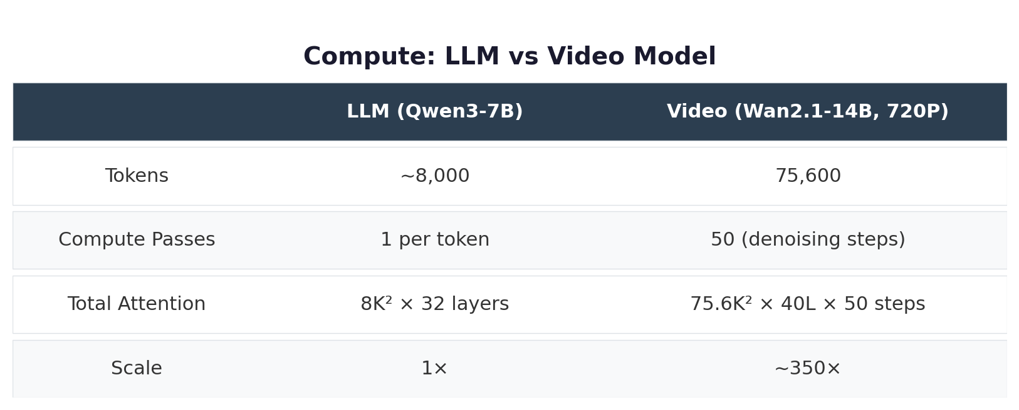

原因 2：显存是最硬的瓶颈
视频模型的缓存比语言模型大 10-13×，直接决定能不能在消费级 GPU 上跑。
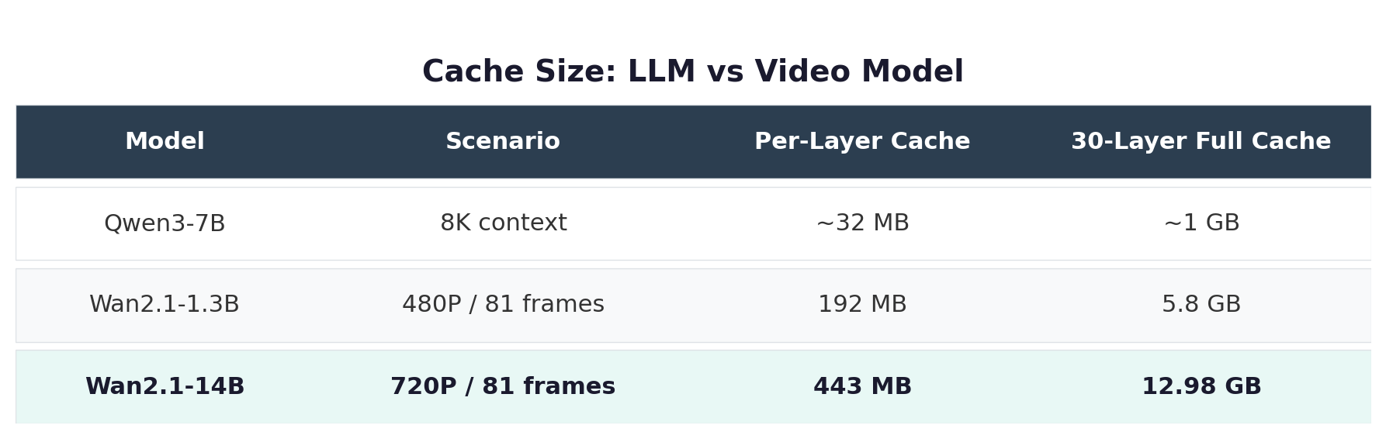

原因 3：视频特征天然更适合压缩
实验中的意外惊喜——视频特征的峰度只有 15（语言模型 900），旋转后几乎完美高斯（峰度 0.2 vs 理论 0.0），压缩质量比语言模型上还好。
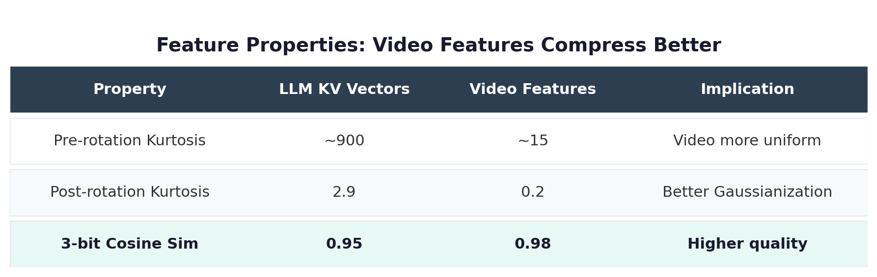

原因 4：产业需求极其迫切
Seedance 一条 5 秒视频售价数元，背后是 A100 GPU 数分钟的成本。降低推理成本不仅是技术问题，更是商业问题——谁能把成本降一个数量级，谁就能让 AI 视频从"少数人的昂贵玩具"变成"每个创作者的日常工具"。

跨领域迁移：为什么可行？
语言模型 KV Cache 和视频模型 TeaCache 的本质对比：
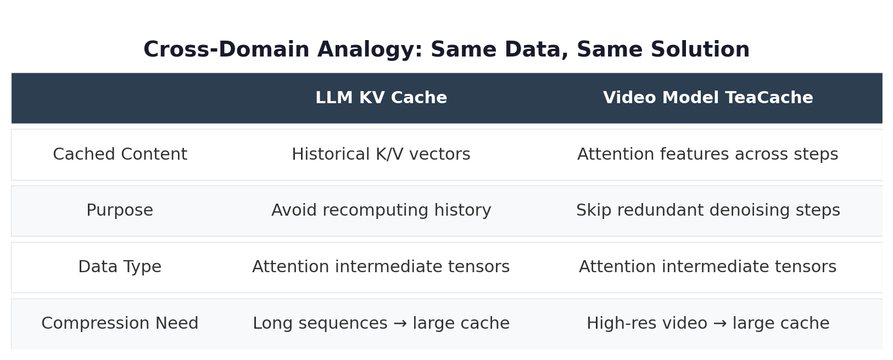
两者缓存的都是注意力层中间张量——TurboQuant 可以直接迁移。

算法原理
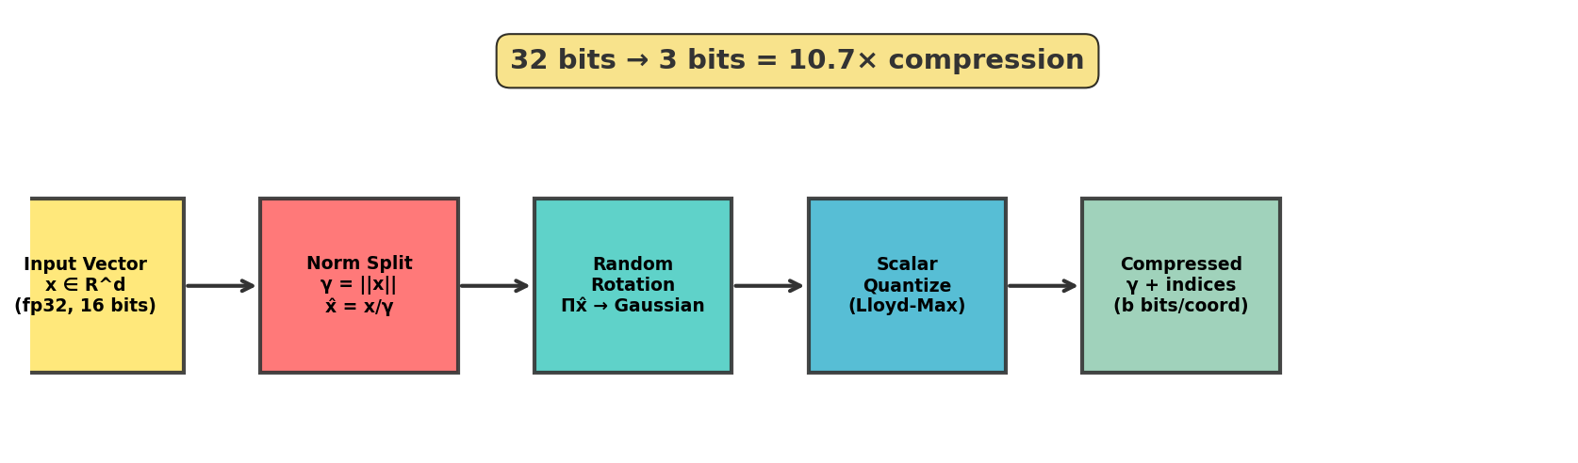
图1: TurboQuant 压缩流程

Step 1: 范数分离
长度和方向分开。范数 float32 全精度存，只对方向量化。

Step 2: 随机旋转高斯化（核心 Trick）
原始坐标分布不均匀，随机正交旋转后趋近高斯分布（中心极限定理），标量量化效率最大化。
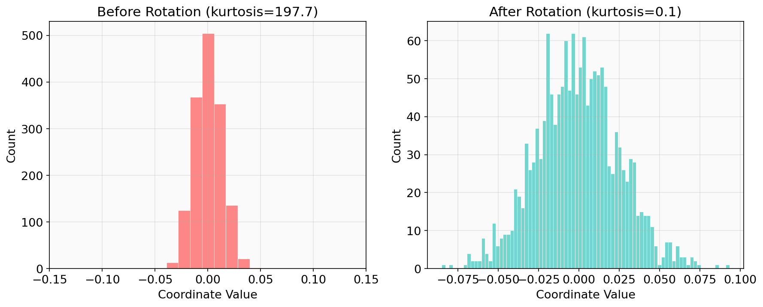
图2: 旋转前后分布对比
Wan2.1 实测：峰度 15.0 → 0.2，标准差完全吻合理论值。

Step 3: 预计算码本量化
旋转后服从 N(0, 1/√d)，预计算码本 + torch.bucketize 查表，零迭代开销。

实验验证
从 Wan2.1-1.3B 的 30 层注意力层提取真实特征（d=1536），50 个 token 测试：
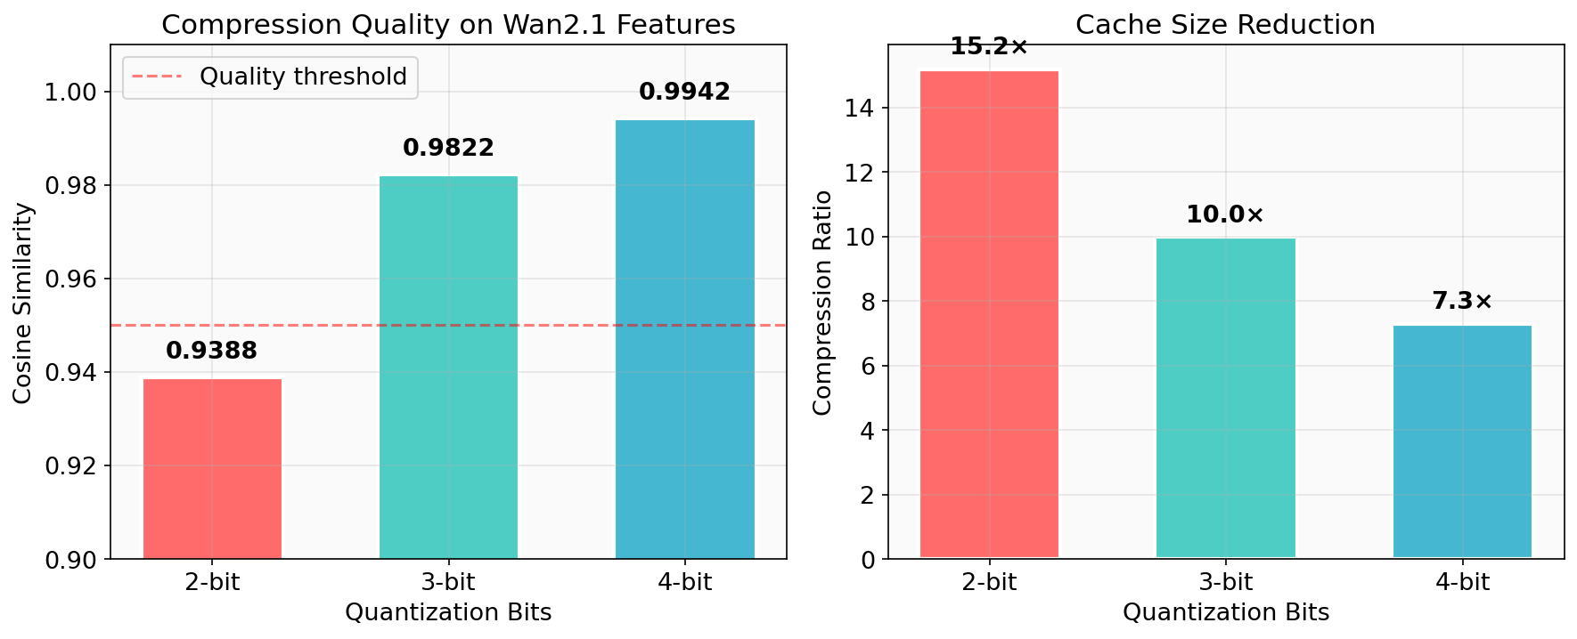
图3: 压缩质量和压缩比

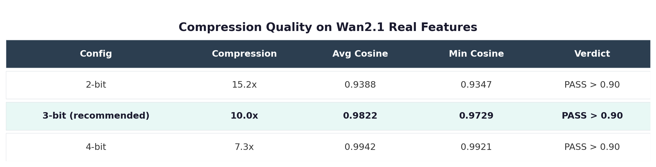
3-bit 甜点：10× 压缩，余弦 0.98，最差向量也 > 0.97。

显存节省
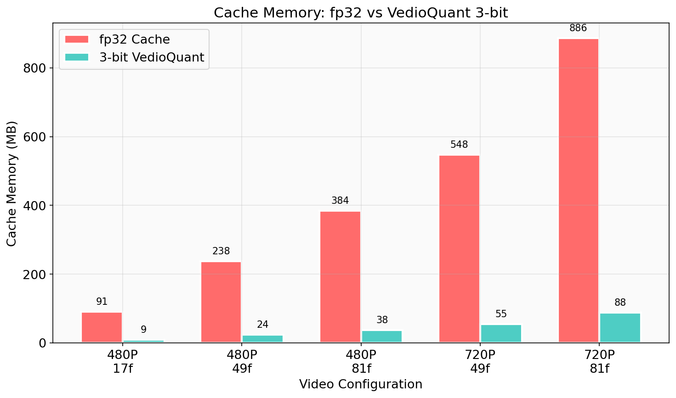
图4: 不同视频配置下缓存大小对比

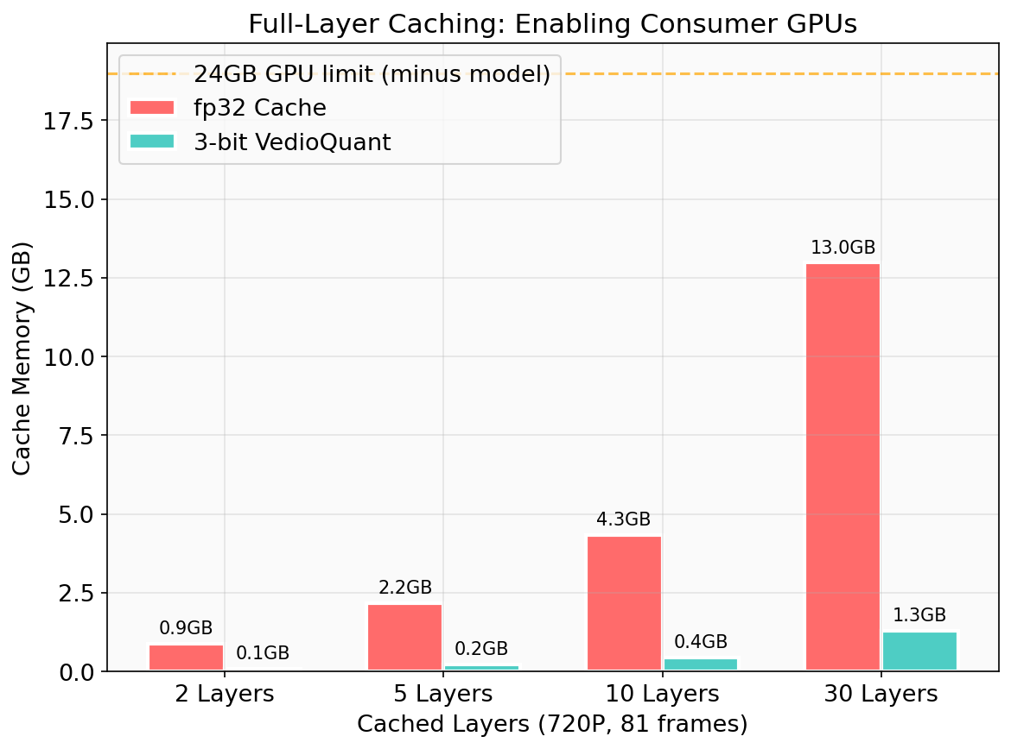
图5: 720P/81帧全层缓存

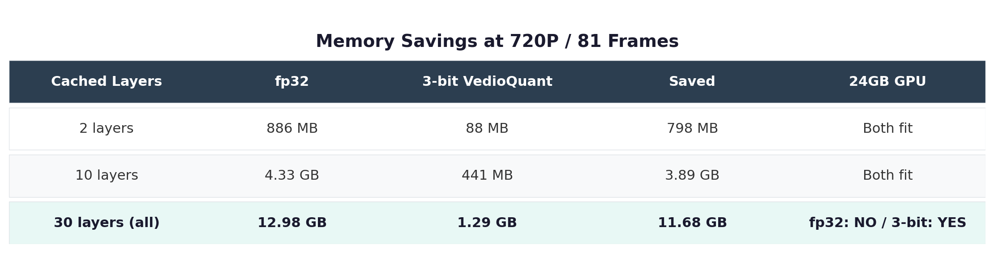
30 层全缓存：13GB → 1.3GB，省出 12GB，24GB GPU 跑 720P 长视频。

使用方式：一行代码
import vedioquant
handle = vedioquant.enable(pipe.transformer, bits=3)
output = pipe("a cat on sofa", num_frames=81)
print(handle.stats())
# → {'cache_hits': 32, 'hit_rate': '64.0%', 'compression_ratio': '10.7×'}
vedioquant.estimate_savings(height=720, width=1280, num_frames=81)
# → fp32: 886MB, 3-bit: 83MB, saved: 803MB

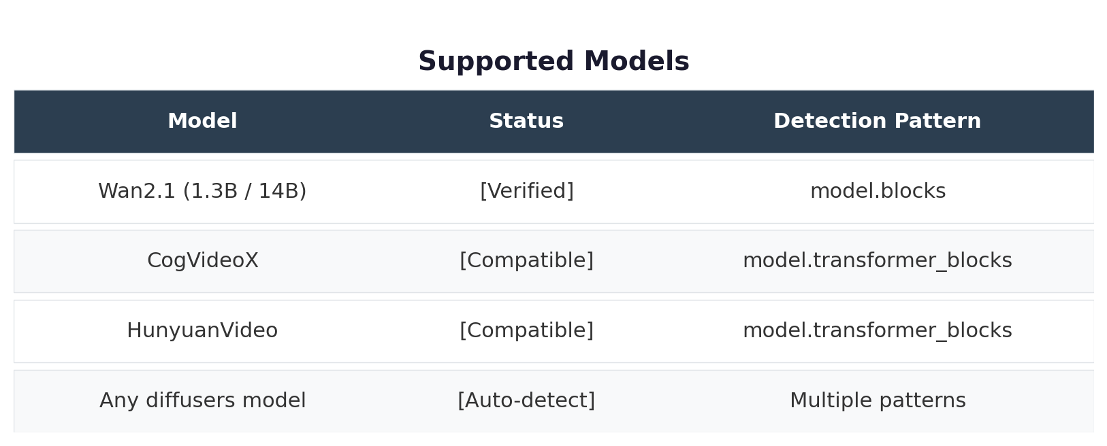

研究贡献
- 首次将 LLM KV Cache 压缩技术迁移到视频扩散模型特征缓存
- 验证视频特征天然更适合 TurboQuant（峰度 15 vs 900，余弦 0.98 vs 0.95）
- 实现 TeaCache + TurboQuant 融合，3-bit 压缩 10× 缓存缩减
- 封装为开源库 VedioQuant，一行启用，自动适配多种架构
- 720P/81帧全层缓存：80GB GPU → 24GB 消费级 GPU

参考文献
- TurboQuant: arXiv:2504.19874 (ICLR 2026)
- PolarQuant: arXiv:2502.02617
- QJL: arXiv:2406.03482
- TeaCache: arXiv:2411.19108
- Wan2.1: github.com/Wan-Video/Wan2.1
GitHub: github.com/robin-ph/vedioquant

